DE LO PRESENCIAL A LO DIGITAL
HISTORIA IV
TRABAJO N° 5
TURNO: TODOS
Materia: HISTORIA IV
Curso: 4 AÑO
Semana: 05/06/20 al 19/06/20
Profesora: Mariela Moya Curso: 4° Div: 1° email: marielamoya2186@gmail.com Turno: Tarde
Profesor/ra: Báez, Dante Curso: 4° Div: 1° email: atidanbaez@yahoo.com.ar Turno: Mañana
Profesor/ra: Pistán, Liliana Curso: 4° Div: 1° E-mail: lilianapistanprofe91@gmail.com (jefe de departamento) Turno: Vespertino
Profesor/ra: Parada Gabriel Curso: 4° Div: 2° E-mail: gaboskr@hotmail.com Turno: Vespertino

Responder las tareas al correo del docente según el turno, curso y fecha de presentación.

Datos a completar por el alumno
APELLIDO Y NOMBRE:
CURSO: DIVISIÓN: TURNO:
E-MAIL:
TELÉFONO: (SEÑALAR: FIJO O MÓVIL)

TEMA: PRIMER GOLPE DE ESTADO
ACTIVIDAD PROPUESTA
- Explicar con tus palabras el subtítulo: La crisis ganadera.
- ¿Qué sucedió en 1929? ¿Qué repercusiones tuvo?
- Elaborar una síntesis sobre el Golpe de Estado de 1930 (La conspiración – Dos generales para un golpe)
- Explicar lo que entendiste del subtítulo: El fin de la experiencia democrática.

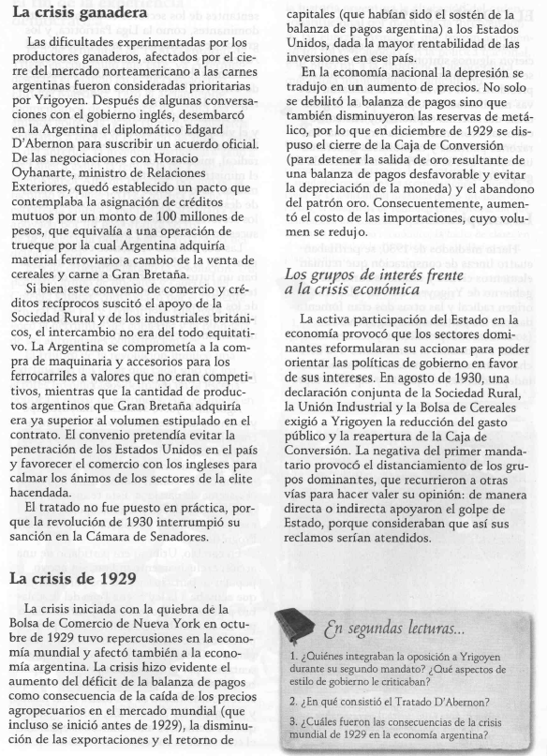
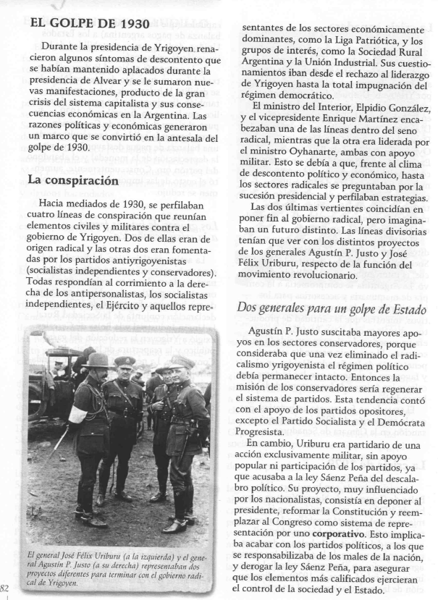
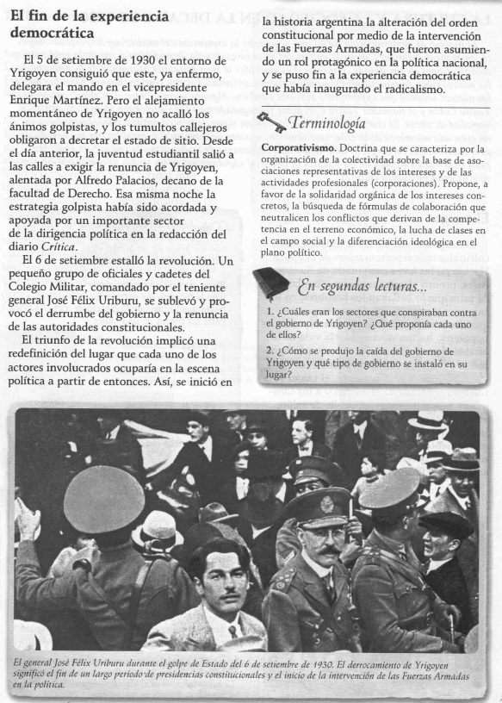

Historia Argentina y Latinoamericana Siglo XIX. Editorial: Puerto de Palos

